* **Descrição do Problema e da Solução**

A nossa solução para o problema baseia-se na técnica de programação linear, utilizando, para tal, a biblioteca PuLP.

As variáveis $x_{i}$ representam a quantidade do brinquedo ou pacote especial $i$. Sejam $n$ o número de brinquedos e $p$ o número de pacotes especiais, se $1≤i≤n$, $x_{i}$ representa a quantidade do brinquedo $i$, se $n<i≤n+p$, $x_{i}$ representa o pacote especial.

O programa linear pode ser modelado da seguinte forma:

$$\left\{\begin{aligned}\max{\sum_{i=1}^{n+p}{c_{i}x_{i}}} \\ \sum{a_{ij}}≤b_{i}, 1≤i≤n+1 \\ \end{aligned}\right.$$

* $A$ é uma lista de listas, em que, caso $1≤i≤n$, $a_{i}$ é uma lista composta pela variável $x_{i}$ e as variáveis $x_{k}$, sendo $k$ um pacote especial que inclui o brinquedo $i$, e caso $i=n+1$, $a_{i}$ é uma lista composta por $x_{j} | 1≤j≤n$ e ${3x}_{j} | n+1≤j≤n+p$;
* $b_{i}$ representa a capacidade de produção do brinquedo ou pacote especial $i$;
* $c_{i}$ é o lucro do brinquedo ou pacote especial $i$.

Para além destas restrições, todas as variáveis $x_{i}$ estão limitadas inferiormente por $0$. Superiormente, caso $1≤i≤n$, $x_{i}$ está limitado por $b_{i}$ e, caso $n+1≤i≤n+p$, $x_{i}$ está limitado por $min\left(b_{j} | j é um brinquedo contido no pacote especial i\right)$.

* **Análise Teórica**

1. Número de variáveis do programa linear: Cada brinquedo está associado a uma variável, tal como os pacotes especiais. Logo, $O(n+p$).
2. Número de restrições do programa linear: Todos os brinquedos estão associados a uma restrição. Adicionalmente, há uma restrição final acerca do número total de brinquedos. Logo, $O\left(n+1\right)=O(n)$.

Estes vão ter 20, que projeto!



* **Avaliação Experimental dos Resultados**

Neste gráfico, apresentamos o tempo de execução do algoritmo em função do tamanho do programa linear codificado (número de variáveis($n+p$) + número de restrições(n $+1$)).

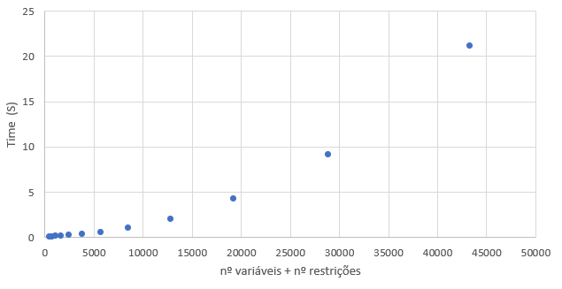

Neste gráfico, apresentamos o tempo de execução do algoritmo em função dos parâmetros do problema ($n+p$). Para tal, utilizámos 12 instâncias espaçadas igualmente entre si.

